Муниципальное бюджетное дошкольное образовательное учреждение -
детский сад №5 города АгрызАгрызского муниципального района
Республики Татарстан

Организованная образовательная деятельность
на тему: «Времена года»

Подготовила:
воспитатель 1 квалификационной категории
Усманова Оксана Леонидовна

Пояснительная записка
«Учите ребёнка каким-нибудь неизвестным
ему пяти словам – он будет долго и
напрасно мучиться, но свяжите
двадцать таких слов с картинками,
и он их усвоит на лету» (К.Д.Ушинский).
Наименование: Организованная образовательная деятельность на тему: «Времена года»
Направленность: формирование у дошкольников добрых поступков, добрых дел, отзывчивости, заботливого и бережного отношения к окружающей природе и животным.
Цель: мотивирование детей на совершение добрых поступков, добрых дел по отношению к природе.
Задачи:
* развивать умение отвечать на вопросы полным ответом;
* закрепление знаний детей о характерных признаках времен года;
* закрепление знаний о животных, впадающих в спячку, перелетных и зимующих птицах, растениях;
* воспитание заботливого и бережного отношения к природе и животным.
Адресат: для педагогов дошкольных образовательных учреждений
Актуальность:
Существенные изменения, произошедшие за последние годы, связанные с воспитанием детей, обусловили переосмысление сущности экологического воспитания, его места и роли в общественной жизни. Заложить любовь к Родине, к родному краю, к родной природе, к людям можно только в дошкольном возрасте. В современных условиях, проблема экологического воспитания дошкольников приобретает особую остроту и актуальность. Экологическое образование детей дошкольного возраста имеет важное значение, так как в этот период ребёнок проходит самый интенсивный духовный и интеллектуальный путь развития. Большинство современных детей недостаточно общается с природой. ЭКО образование начинается со знакомства с объектами ближайшего окружения, с которыми ребенок сталкивается каждый день. В любом городе, поселке, селе можно найти интересные для наблюдений природные объекты: деревья, травы, насекомых, птиц. Огромную роль в экологическом образовании детей дошкольного возраста играет практическая, исследовательская деятельность в природных условиях. Необходимо научить ребенка жить в гармонии с природой, научить оберегать и защищать природный мир.
Научная обоснованность: направлена на формирование у детей гуманного отношения к природе, способного понимать и любить окружающий мир, природу и бережно относится к ним. В ходе образовательной деятельности применяются ИКТ компетентности. Особое место занимают занятия интерактивного типа, предусматривающие сочетание различных видов деятельности, в том числе двигательной, игровой и творческой.
Длительность: 25 минут
Условия реализации: группа или музыкальный зал.
Противопоказания: нет.
Образовательные области: речевое развитие, познавательное развитие, социально – коммуникативное развитие, физическое развитие.
Предварительная работа: рассматривание иллюстраций с изображением времен года; чтение литературных произведений о временах года; дидактические игры: «Назови плоды», «Какие же эти муравьи?», загадки; наблюдение в природе, дыхательная гимнастика «Снежинка».
Тема: «Времена года»
Оборудование и материалы: ноутбук, проектор, картинки с изображением времен года, листья деревьев из картона (клена, дуба, березы и липы), картинки с изображением деревьев, картинки с изображением перелетных (ласточка, грач, кукушка, лебедь) и зимующих птиц (синица, дятел, ворона, свиристель), животных, впадающих в зимнюю спячку, картинки с изображением первоцветов (мать-и-мачеха, сон-трава, подснежник, медуница, чистяк, пролеска), магнитная доска, карточки с изображением: земляника, крыжовник, малина, ежевика, черника, красная смородина, виноград, вишня), макет муравейника.

Ход образовательной деятельности:
- На экране слайд №1
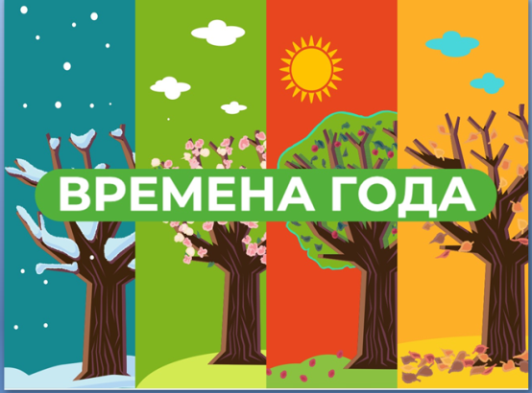
- Дети входят под песню «Что мне снег, что мне зной».
Воспитатель: Ребята! Про что песенка, которая сейчас звучала? А вы умеете дружить? (ответы детей).
- Воспитатель звенит в колокольчик.
Колокольчик озорной,
Ты ребят в кружок построй.
Собрались ребята в круг
Слева –друг и справа – друг.
Вместе за руки возьмёмся
И друг другу улыбнёмся.
Воспитатель: Я улыбнусь вам, а вы улыбнитесь друг другу. Чтобы у нас весь день было хорошее настроение.
Сегодня такой чудесный день, самое время отправиться в весёлое путешествие! Я предлагаю вам сегодня совершить удивительное путешествие по временам года. Вы согласны? (ответы детей). Во время путешествия на нашем пути встретятся четыре станции. Хотите узнать, какие? (ответы детей). А на чем бы вы хотели отправиться в путешествие? (ответы детей).
А я вам предлагаю отправиться на самолете. Вы согласны? (ответы детей).
- Звучит песня группы Чударики «Самолёт» (минусовка).
Воспитатель:

Смотрите в небе самолет,
А в самолете том пилот
Штурвалом ловко управляет
И между облаков летает
Под самолетом то гора,
То лес дремучий, то нора,
То в небо дивится народ,
То зайцы водят хоровод.
- Дети выполняют подражательные танцевальные движения согласно тексту.
Воспитатель: Ребята, наша первая остановка.
- На полу разложены осенние листочки и стоят плоскостные деревья.
Воспитатель: А чтобы отгадать название остановки нам нужно отгадать загадку. Вы готовы? (Ответы детей).
Листья с веток облетают,
Птицы к югу улетают,
«Что за время года?» - спросим.
Нам ответят: «Это…»
Воспитатель: Правильно ребята, это осень и наша остановка так и называется «Осень».
- На экране слайд №2
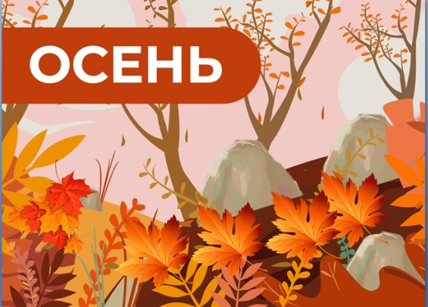
Воспитатель: Ребята, давайте присядем на осеннюю полянку.
- Дети присели на стульчики.
Воспитатель: А какие признаки осени вы знаете? (ответы детей: люди одеваются теплее, собирают урожай, звери готовят запасы на зиму, некоторые птицы улетают в теплые края, становится холодно, на небе появляются тучи, дует холодный ветер, идут кратковременные дожди, листья желтеют и опадают).
Воспитатель: Ребята, а как вы думаете, как называется явление, когда листья опадают с деревьев? (ответы детей - листопад).
Воспитатель: Правильно, это явление называется листопад. Посмотрите сколько здесь осенних листочков, давайте с ними поиграем и устроить настоящий осенний листопад. Сейчас, каждому из вас я раздам листья с разных деревьев.
- Воспитатель раздает листья клена, дуба, березы, липы и приглашает детей встать в круг.
Воспитатель: Выходите, в круг скорее становитесь.
- Физкультминутка «Листопад».
Воспитатель:
Мы листики осенние,
На ветках мы сидим.
Веер дунул – полетели
Мы летели, мы летели
И на землю тихо сели.
Ветер снова набежал
И листочки все поднял.
Закружились, полетели
И на землю тихо сели.
Воспитатель: Сейчас ребята, каждый из вас положит свои листочки под то дерево, с которого они упали.
- Дети выполняют задание.
Воспитатель: Молодцы ребята. Справились с заданием.
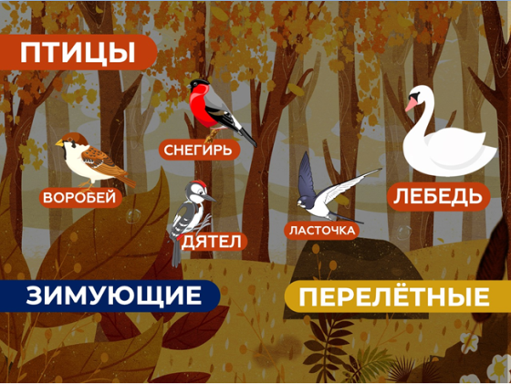
Воспитатель: Важная примета осени–перелетные птицы улетают в теплые страны. А как вы думаете, почему птицы вообще перелетают? (ответы детей). Птицы улетают вовсе не потому, что мерзнут. У них отличное утепление из перьев, но нужно чем – то поддерживать обмен веществ внутри организма – а именно питаться. Именно наличие пищи определяет время отлета пернатых. Если зима обещает быть теплой, то и пищи у некоторых видов птиц может быть достаточно для зимовки, поэтому некоторые виды иногда остаются, например, грачи. И я предлагаю вам поиграть в игру «Зимующие - перелетные». Мальчики собирают картинки, на которых изображены перелетные птицы, а девочки – зимующие птицы.
- Дети под музыку выполняют задание, собирают картинки на столах.
Воспитатель: Молодцы ребята, правильно выполнили задание. Давайте присядем на полянку. Голодно зимой в лесу и зверям и птицам. Особенно когда после оттепелей наступают морозы и деревья, кустарники, остатки сухой травы и даже снег покрываются ледяной коркой. Лёд прочно закупоривает укрытия, где прячутся личинки насекомых. Птицам приходится туго. Не помогают ни цепкие лапки, ни длинный клюв. Нелегко в такую погоду прокормиться. Ребята, как вы думаете, что страшнее птицам холод или голод? (ответы детей).
Воспитатель: Конечно же, голод страшнее. И мы можем с вами помочь нашим маленьким друзьям. А как мы можем помочь? (ответы детей).

Воспитатель: Ребята, а как звери готовятся к зиме? (ответы детей). Правильно некоторые звери меняют свои шубки, кто – то делает запасы на зиму.
- На экране слайд №5.
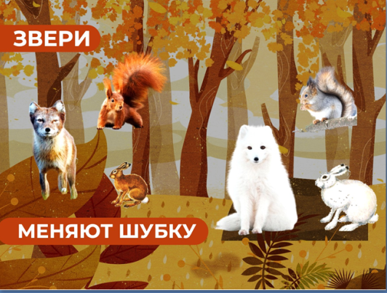
Воспитатель: А вы ребята, знаете, кто меняет шубу перед зимой? (ответы детей). Правильно, свои шубы меняют заяц и белка. Кроме них меняют цвет своей шубки: песец, горностай и даже северный олень.
- На экране слайд №6.
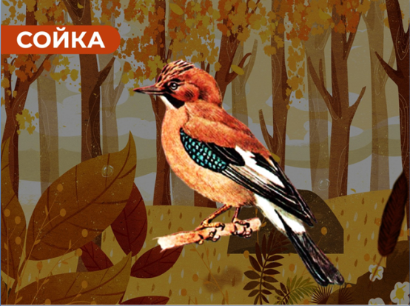
Воспитатель: Некоторые животные делают запасы на зиму. У зверей - это белки. Они делают запасы орехов, желудей, утепляют гнездо. А у птиц – сойки. Иногда сойки забывают про свои «кладовки»; орехи или желуди прорастают следующей весной, и из них вырастают деревья. Поэтому про соек говорят, что они помогают лес сажать.
Занимайте свои места в самолете, наше путешествие продолжается.
- Звучит песня группы Чударики «Самолёт» (минусовка).
Воспитатель:

Смотрите в небе самолет,
А в самолете том пилот
Штурвалом ловко управляет
И между облаков летает
Под самолетом то гора,
То лес дремучий, то нора,
То в небо дивится народ,
То зайцы водят хоровод.
- Дети выполняют подражательные танцевальные движения согласно тексту.
Воспитатель: Ребята, наша остановка.
- На экране слайд №7
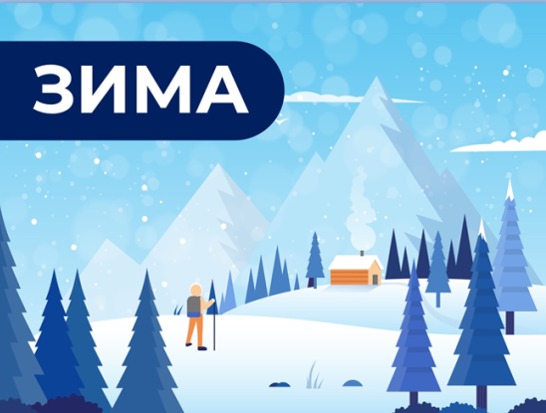
Воспитатель: Я хочу вам загадать загадку. Слушайте внимательно.
Снег на полях,
Лед на водах,
Вьюга гуляет.
Когда это бывает? (ответы детей)
Воспитатель: Молодцы, правильно отгадали загадку. Вы с вами на станции «Зима».
- На полу разложены снежинки.
Воспитатель: Зима - чудесное время года! Давайте присядем на «снежные» стульчики. Ребята, скажите мне, какие признаки зимы вы знаете?(ответы детей). Правильно,ребята, на земле лежит снег, мороз, метель, деревья и кустарники без листьев,некоторыеживотные впадаютв спячку. Посмотрите сколько снежинок, давайте с ними поиграем и устроим настоящий снегопад.
- Дыхательная гимнастика «Снежинка».
Выполняется стоя. Держа в руках бумажные снежинки, произвести вдох (через нос) и подуть на вату (выдох через рот). Струя длинная и холодная, не надувая щек при выдохе.
С неба падают зимою
И кружатся над землёю
Лёгкие пушинки,
Белые снежинки.
- На экране слайд №8
Воспитатель:Зимой многие дикие звери спят – погружаются в спячку. Во время спячки они ничего не едят, не растут, не реагируют на звуки. Перед спячкой, осенью, звери накапливают жир. Жир помогает им во время длительной спячки поддерживать температуру тела: он их «греет» изнутри,как печка. Впадают в спячку зимой ёж, медведь, барсук, сурок, летучая мышь, енот. А вот заяц, белка, лось, лиса ведут зимой активный образ жизни. Животные зимой в лесу также часто страдают от недостатка естественных кормов. Здесь на помощь зверушкам должен прийти человек. Помимо своеобразных лесных столовых, можно организовать солонцы.
- На экране слайд №9.
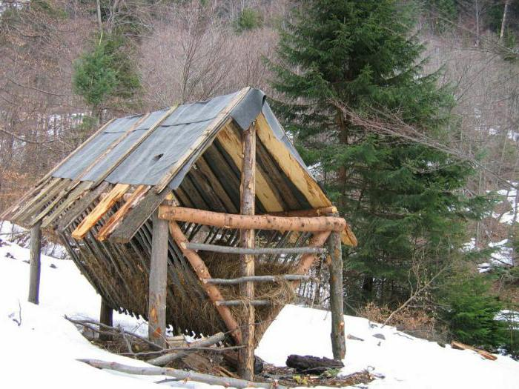
В непосредственной близости к деревянным яслям располагают крупные куски соли. Такая подкормка позволяет лесным обитателям противостоять болезням, поскольку соль обеспечивает их организм незаменимыми минеральными веществами. На, что ребята, занимайте места, полетели….
- Звучит песня группы Чударики «Самолёт» (минусовка).
Воспитатель:

Смотрите в небе самолет,
А в самолете том пилот
Штурвалом ловко управляет
И между облаков летает
Под самолетом то гора,
То лес дремучий, то нора,
То в небо дивится народ,
То зайцы водят хоровод.

- Дети выполняют подражательные танцевальные движения согласно тексту.
- На экране слайд №10

Воспитатель:Ребята, слушайте следующую загадку:
Шагаеткрасавица,
Легко земли касается,
Идётнаполе,нареку
Ипоснежку,ипоцветку.
(ответы детей)
Воспитатель:Молодцы, ребята. Это время года – весна и наша станция так и называется «Весна».
- На полу размещены цветы –подснежники, оформлен из ткани ручеек.
Воспитатель: А какие признаки весны вы знаете? (ответы детей). Правильно ребята. Весной тает снег, бегут ручьи, растет трава, прилетают перелетные птицы, распускаются листья, расцветают первые цветы. Весной вся природа просыпается от зимнего сна. Появляются первые цветы. Животные просыпаются ото сна. А хотите немного поиграть? (Ответ детей).
Физкультминутка «Медвежата»
Медвежата в чаще жили,
Головой своей крутили,
Вот так, вот так, (круговые движения головой),
Головой своей крутили.
Медвежата мед искали,
Дружно дерево качали (поднять руки вверх и делать наклоны вправо и влево),
Вот так, вот так,
Дружно дерево качали.
Апотомониходили (ходьбапо-медвежьи)
Иизречкиводу пили,
Воттак,воттак
Иизречкиводу пили (наклонытуловища вперед).
Апотомониплясали (пружинкисповоротомтуловища влево ивправо),
Лапывышеподнимали (прыжки,хлопая руками вверху),
Воттак,воттак лапывышеподнимали!
- На экране слайд №11
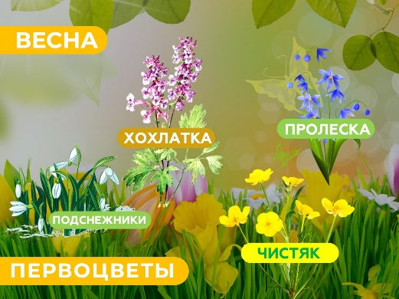
Воспитатель:Посмотрите, ребята, какие красивые цветы распускаются первыми весной(показывает на подснежники), как только сойдет снег. У них есть общее название –первоцветы. Скажите, встречались ли вам такие растения в природе – в лесу, на лугу? Это мать-и-мачеха, сон-трава, подснежник, медуница, чистяк, пролеска (На магнитной доске размещены картинки). Они очень красивые, но рвать их нельзя, лучше любоватьсяими.
Воспитатель:Ребята, сейчас я вам прочту отрывок стихотворения. Послушайте внимательно.
Ядолжен надцветаминаклониться
Недля того,чтоб рвать илисрезать,
Ачтоб увидетьдобрые ихлица
Идоброе лицоим показать.
Воспитатель:Эти строки из стихотворения известного русского поэта Константина Симонова. Они обучают нас бережно относиться к прекрасным цветам. Вы с этим согласны? (ответы детей).Наше путешествие продолжается.
- Звучит песня группы Чударики «Самолёт» (минусовка).
Воспитатель:

Смотрите в небе самолет,
А в самолете том пилот
Штурвалом ловко управляет
И между облаков летает
Под самолетом то гора,
То лес дремучий, то нора,
То в небо дивится народ,
То зайцы водят хоровод.

- Дети выполняют подражательные танцевальные движения согласно тексту.
Воспитатель:
Ребята, слушайте следующую загадку.
Слышнопеньекомаров,
Времяягодигрибов,
Озеротеплом согрето,
Всехзоветкупаться…
(ответы детей)
- На экране слайд №12

Воспитатель:Правильно, ребята. Это станция «Лето».
- На полу разложены ромашки, «летают» бабочки.
А сейчас присядем на полянку и послушаем стихотворение.
Если в небеходят грозы,
Если травы расцвели,
Если рано утромросы
Гнутбылинкидо земли,
Если врощахнадкалиной
Вплоть до ночигулпчелиный,
Если солнышком согрета
Вся вода вреке до дна –
Значит,это ужелето!
Значит,кончиласьвесна!
(ответы детей)
Воспитатель:Правильно,летом жарко, цветут цветы,роса, пчелы собирают нектар, вода в реке теплая.Ребята, а вы знаете, что летом созревает много ягод? (ответы детей). Сейчас мы с вами поиграем в игру «Назови плоды». Ребята, вам нужно назватьс каких растений эти плоды?(Воспитатель показывает карточки, на которых изображены: земляник, крыжовника, малины, ежевики, черники, красной смородины, винограда, вишни)
- Игра «Назови плоды».
Воспитатель: Молодцы, ребята, правильно назвали плоды. Ой, ребята … смотрите (воспитатель показывает на муравейник).
Ждет нас на лесной опушке
Муравьишка шустрый.
Муравьишка-работяга.
Без работы, хоть убей
Жить не может муравей.
Ребята, посмотрите муравей. А муравей - это зверь, птица или насекомое? (ответы детей). Муравьи живут в муравейнике большой дружной семьей. Ребята, как вы думаете, из чего строят муравьи свой дом? (ответы детей). Правильно, муравейник муравьи строят из хвоинок, веточек, кусочков коры, травинок, стебельков.
Долго дом из хворостинок
Собирали для семьи,
Не жалея ног и спинок,
Непоседы муравьи.
Е. Николаева
Муравьев называют «санитарами леса». Кто из вас догадается, почему их так называют? (ответы детей). Правильно, муравьи уничтожают множество вредных насекомых, поэтому их называют«санитарами леса». Вот оказывается какие полезные насекомые-муравьи. Ребята, давайте с вами поиграем в игру, которая называется «Какие же эти муравьи». Я вам называю слово «муравей», а вы по очереди называете какой он.
- Игра «Какие же эти муравьи?»
Примечание: муравей - сильный; муравей - трудолюбивый; муравей - лесной санитар; муравей - маленький; муравей - рыжий; муравей - коричневый; муравей - выносливый; муравей - кусачий и т. д.
Воспитатель: Ребята, наше путешествие подошло к концу, мы с вами вспомнили все времена года, узнали много интересного. Но нам пора возвращаться в детский сад. Занимайте свои места, полетели….
- Звучит песня группы Чударики «Самолёт» (минусовка).
Воспитатель:

Смотрите в небе самолет,
А в самолете том пилот
Штурвалом ловко управляет
И между облаков летает
Под самолетом то гора,
То лес дремучий, то нора,
То в небо дивится народ,
То зайцы водят хоровод.
- Дети выполняют подражательные танцевальные движения согласно тексту.
Воспитатель:Вам понравилось наше путешествие? Что вам больше всего запомнилось? А что для вас было трудным? А сейчас я предлагаю вам встать в круг. Я хочу предложить вам поучаствовать в одной церемонии, которая поможет выразить дружеские чувства. Один из вас становится в центр круга, другой подходит к нему, пожимает руку и говорит: «Спасибо за приятное путешествие!» Оба остаются в кругу, держась за руки. Затем подходит третий участник пожимает свободную руку либо первого, либо второго ребёнка и говорит: «Спасибо за приятное путешествие!». Постепенно группа в центре круга увеличивается, и все держат друг друга за руки».
- Упражнение «Спасибо за приятное путешествие»
- На экране слайд №12
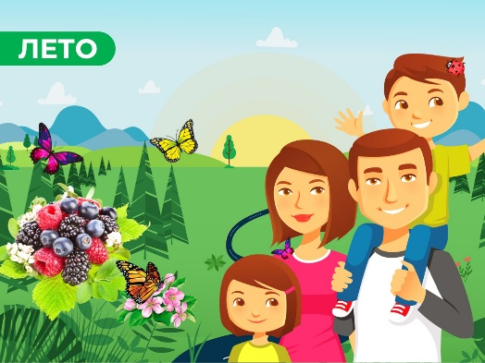
Воспитатель: Ребята, я предлагаю вам нарисовать дома рисунок: «Как я помогаю природе». Этот рисунок вы можете нарисовать вместе с вашими родными: родителями, бабушками и дедушками, братьями и сестрами.

